WinAPI

כיתבו תוכנית אשר מבצעת את הדברים הבאים:

1. מדפיסה ל-console הודעה עם בקשת קלט, באמצעות printf
2. מקבלת קלט מה-console, באמצעות readfile
3. מחשבת את אורך מחרוזת הקלט, strlen
4. מדפיסה את הטקסט שהזין המשתמש ואת האורך שלו, באמצעות printf

העזרו בקובץ השלד WinAPI.asm

דוגמה לריצה:

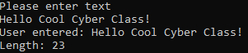

קרדיט: ברק גונן